TỔNG LIÊN ĐOÀN LAO ĐỘNG VIỆT NAM
TRƯỜNG ĐẠI HỌC TÔN ĐỨC THẮNG
KHOA CÔNG NGHỆ THÔNG TIN



PHAN NGUYÊN CHƯƠNG – 52400174

CAMPUS LOST AND FOUND
REST – API

BÁO CÁO GIỮA KỲ
LẬP TRÌNH
WEB VÀ ỨNG DỤNG

THÀNH PHỐ HỒ CHÍ MINH, NĂM 2026
TỔNG LIÊN ĐOÀN LAO ĐỘNG VIỆT NAM
TRƯỜNG ĐẠI HỌC TÔN ĐỨC THẮNG
KHOA CÔNG NGHỆ THÔNG TIN

PHAN NGUYÊN CHƯƠNG – 52400174

CAMPUS LOST AND FOUND
REST – API

BÁO CÁO GIỮA KỲ
LẬP TRÌNH
WEB VÀ ỨNG DỤNG

Người hướng dẫn
TS. Nguyễn Văn A

THÀNH PHỐ HỒ CHÍ MINH, NĂM 2026
LỜI CẢM ƠN

Chúng em xin chân thành cảm ơn …………………………………… …………………………………………………………………………………………………………………………………………………………………………………………………………………………………………………………………………………………………………………………………………………………………………………………………………………………………………………………………………………………………………………………………………………………………………………………………………………………………………………………

TP. Hồ Chí Minh, ngày ... tháng … năm 20..
Tác giả
(Ký tên và ghi rõ họ tên)

CÔNG TRÌNH ĐƯỢC HOÀN THÀNH
TẠI TRƯỜNG ĐẠI HỌC TÔN ĐỨC THẮNG
Tôi xin cam đoan đây là công trình nghiên cứu của riêng tôi và được sự hướng dẫn khoa học của TS. Nguyễn Văn A. Các nội dung nghiên cứu, kết quả trong đề tài này là trung thực và chưa công bố dưới bất kỳ hình thức nào trước đây. Những số liệu trong các bảng biểu phục vụ cho việc phân tích, nhận xét, đánh giá được chính tác giả thu thập từ các nguồn khác nhau có ghi rõ trong phần tài liệu tham khảo.
Ngoài ra, trong Dự án còn sử dụng một số nhận xét, đánh giá cũng như số liệu của các tác giả khác, cơ quan tổ chức khác đều có trích dẫn và chú thích nguồn gốc.
Nếu phát hiện có bất kỳ sự gian lận nào tôi xin hoàn toàn chịu trách nhiệm về nội dung Dự án của mình. Trường Đại học Tôn Đức Thắng không liên quan đến những vi phạm tác quyền, bản quyền do tôi gây ra trong quá trình thực hiện (nếu có).
TP. Hồ Chí Minh, ngày … tháng … năm 20..
Tác giả
(Ký tên và ghi rõ họ tên)

TÊN ĐỀ TÀI
TÓM TẮT

(Time New Romans – 13)

MỤC LỤC
DANH MỤC HÌNH VẼ i
DANH MỤC BẢNG BIỂU i
DANH MỤC CÁC CHỮ VIẾT TẮT i
CHƯƠNG 1. MỞ ĐẦU VÀ TỔNG QUAN ĐỀ TÀI 1
1.1 Lý do chọn đề tài 1
1.2 Mục tiêu thực hiện đề tài 1
CHƯƠNG 2. CƠ SỞ LÝ THUYẾT 1
2.1 Mạng neural hồi quy 1
2.1.1 Recurrent Neural Network (RNN) 1
2.1.2 Long Short-term Memory (LSTM) 1
2.2 Mô hình Transformer 1
2.2.1 Encoder và Decoder 1
2.2.2 Attention 1
CHƯƠNG 3. MÔ HÌNH ĐỀ XUẤT 1
CHƯƠNG 4. THỰC NGHIỆM 1
4.1 Dữ liệu thực nghiệm 1
4.2 Cài đặt thực nghiệm 1
CHƯƠNG 5. KẾT LUẬN 1
5.1 Kết luận 1
5.2 Hướng phát triển 1
TÀI LIỆU THAM KHẢO 1

DANH MỤC HÌNH VẼ
Hình 2.1: Scaled Dot-Product Attention 1

DANH MỤC BẢNG BIỂU
Bảng 4.1: Thống kê kiểu thực thể trong tập VLSP 2016 1

INTRODUCTION

Background

Introduction to RESTful Web Services
…

FUNDAMENTALS OF RESTFUL WEB SERVICES

History and development:
- Nguồn gốc của REST: Vào những năm cuối thập niên 1990, khi World Wide Web bắt đầu bùng nổ, việc tiêu chuẩn hóa giao tiếp giữa các hệ thống phân tán là một thách thức lớn. Các công nghệ thời điểm đó như CORBA, DCOM hay SOAP/XML – RPC tỏ ra quá cồng kềnh, phức tạp và phụ thuộc chặt chẽ vào nền tảng kỹ thuật cụ thể.
- Roy Fielding và luận án tiến sĩ năm 2000: Roy Fielding – một trong những tác giả chính tham gia phát triển tiêu chuẩn HTTP (1.0, 1.1) và URI – đã đúc kết và định nghĩa thuật ngữ REST (Representational State Transfer) trong luận án tiến sĩ năm 2000 tại Đại học California, Irvine. REST ra đời không phải là một giao thức mới, mà là một phong cách kiến trúc mô tả các nguyên lý giúp cho Web có thể mở rộng và hoạt động bền vững với quy mô toàn cầu.
- Sự phát triển của REST trong các ứng dụng web hiện đại: Từ những năm 2010 đến nay, cùng với sự bùng nổ của điện thoại di động (iOS/Android), các ứng dụng Single Page App (React, Vue, Angular) và mô hình Microservices, REST API đã trở thành tiêu chuẩn vàng mặc định cho việc thiết kế các dịch vụ web và public API.
- REST liên hệ như thế nào với HTTP? REST là một tập hợp các ràng buộc kiến trúc, trong khi HTTP là giao thức truyền tải thực tế hiện thực hóa các ràng buộc đó. REST tận dụng tối đa các cơ chế sẵn có của HTTP như các phương thức (GET, POST, PUT, DELETE), mã trạng thái, và các header điều khiển cache.

Core principles of REST
REST không phải là một giao thức hay tiêu chuẩn cứng nhắc như SOAP, mà là một phong cách kiến trúc dựa trên các ràng buộc:
- Client-Server: Tách biệt rõ ràng giữa giao diện người dùng và xử lý dữ liệu/lưu trữ.
- Stateless: Mỗi yêu cầu từ client gửi lên server phải chứa tất cả thông tin cần thiết để server hiểu và xử lý, server không lưu trữ trạng thái phiên làm việc của client.
- Cacheable: Các phản hồi từ server phải được đánh dấu rõ ràng là có thể cache hay không để giảm tải cho mạng.
- Uniform Interface: Sử dụng các phương thức chuẩn của HTTP như GET, POST, PUT, DELETE để thao tác với các tài nguyên được định danh thông qua URI.
- Layered System: Client không cần biết nó đang kết nối trực tiếp với server cuối cùng hay thông qua các trung gian.
- Code on Demand: Server có thể cung cấp mã thực thi cho người dùng (optional).

Resources and resources representation
- Trong REST, mọi thứ có thể định danh được đều là tài nguyên. Tài nguyên là khái niệm trừu tượng, tách biệt với cách nó được lưu trữ trong cơ sở dữ liệu.
- URI dùng để định danh resource: Mỗi tài nguyên phải có ít nhất một định danh duy nhất, thường được biểu diễn bằng một Uniform Resource Identifier (URI) dạng danh từ (ví dụ: /api/items/15).
- Khi client tương tác với server, chúng không trao đổi trực tiếp tài nguyên thô trong cơ sở dữ liệu mà trao đổi bản biểu diễn (representation) của tài nguyên đó.
- JSON và XML: Hai định dạng phổ biến nhất để biểu diễn dữ liệu tài nguyên. Trong đó, JSON hiện đã hoàn toàn thống trị vì tính nhẹ, dễ đọc và hỗ trợ nguyên bản trong JavaScript và hầu hết các ngôn ngữ hiện đại.
- Ví dụ thực tế:
Ví dụ:
http://localhost/Campus_Lost_and_Found/api/items/item.php?id=32

Trả về:
{
"success": true,
"data": {
"item_id": 32,
"user_id": 2,
"category_id": 1,
"location_id": 1,
"title": "Le title",
"description": "Le Description",
"type": "LOST",
"image_url": null,
"date_event": "2026-11-06 16:19:00",
"contact_phone": "6767676767",
"alt_contact": "Le Extras",
"status": "OPEN",
"created_at": "2026-11-06 16:19:51",
"updated_at": "2026-11-06 16:19:51",
"category_name": "Thiết bị điện tử",
"location_name": "Tòa A"
}
}
Note: thực tế, json còn trả về nhiều hơn nữa để dễ dàng phục vụ nhiều trang khác nhau

Uniform Interface
Giao diện đồng nhất (Uniform Interface) là đặc điểm quan trọng nhất phân biệt REST với các phong cách kiến trúc khác. Nó bao gồm các thành phần chính:
- Resource identification: Mỗi tài nguyên được định danh rõ ràng thông qua các URI chuẩn.
- Manipulation of resources through representations: Client thực hiện thay đổi hoặc xóa tài nguyên bằng cách gửi các bản biểu diễn (representations) thông qua các phương thức HTTP (GET, POST, PUT, DELETE).
- Self-descriptive messages: Mỗi thông điệp (request/response) chứa đủ thông tin để mô tả cách nó được xử lý (ví dụ: thông qua các HTTP headers như Content-Type: application/json).
- Hypermedia as the Engine of Application State (HATEOAS): Đây là ràng buộc nâng cao của REST, trong đó response trả về không chỉ chứa dữ liệu tài nguyên mà còn chứa các đường link (hyperlinks) hướng dẫn client biết những hành động tiếp theo có thể thực hiện.

Stateless communication
- Giao tiếp không trạng thái nghĩa là mọi request từ client gửi lên server phải hoàn toàn độc lập. Server xử lý mỗi request dựa hoàn toàn vào thông tin có sẵn trong chính request đó mà không phụ thuộc vào bối cảnh của các request trước.
- Nếu một request thiếu thông tin (ví dụ: thiếu mã thông thực thực thực/Token), server sẽ từ chối hoặc yêu cầu xác thực lại, vì server không "nhớ" rằng client đã đăng nhập ở request trước đó.
- Lợi ích đối với khả năng mở rộng hệ thống (Scalability): Vì không phải lưu trữ session state của hàng triệu người dùng trên bộ nhớ RAM của một server cụ thể, hệ thống có thể dễ dàng phân phối tải qua các Load Balancer sang các server khác nhau (Horizontal Scaling) một cách cực kỳ linh hoạt.
- Phân biệt statelessness của REST với cơ chế đăng nhập và quản lý phiên:
  - Session truyền thống (Stateful): Server lưu trạng thái đăng nhập trong session memory/database. Request gửi lên chỉ cần kèm một Session ID, server phải tra cứu ngược lại trong bộ nhớ để biết user là ai.
  - REST Stateless (với JWT/Token): Client đăng nhập một lần, nhận lại một Token mã hóa (như JWT). Trong các request sau, client tự gửi kèm Token đó trong header (Authorization: Bearer <token>). Server chỉ cần giải mã token để xác thực mà hoàn toàn không lưu trữ trạng thái phiên làm việc nào cả.

NGUYÊN LÝ THIẾT KẾ REST

HTTP Methods and CRUD Operations
Trong các dịch vụ RESTful, các thao tác quản lý dữ liệu cơ bản (CRUD - Create, Read, Update, Delete) được ánh xạ trực tiếp vào các phương thức (methods) của giao thức HTTP:
- GET: Đọc hoặc lấy thông tin tài nguyên. Không làm thay đổi trạng thái của server.
- POST: Tạo mới một tài nguyên hoặc thực hiện một xử lý phức tạp trên server.
- PUT: Thay thế hoàn toàn hoặc tạo mới tài nguyên tại một URI chỉ định.
- PATCH: Cập nhật một phần (partial update) của tài nguyên.
- DELETE: Xóa tài nguyên.
Sự khác nhau giữa PUT và PATCH:
- PUT yêu cầu client gửi toàn bộ thông tin của tài nguyên. Nếu thiếu trường nào, server có thể ghi đè hoặc làm mất dữ liệu cũ.
- PATCH chỉ yêu cầu gửi những trường cần thay đổi, giúp tối ưu hóa băng thông và tránh ghi đè nhầm dữ liệu.
Hệ thống HTTP Status Codes chuẩn:
- 200 OK: Yêu cầu thành công (thường dùng cho GET, PUT, PATCH).
- 201 Created: Tài nguyên đã được tạo mới thành công (thường đi kèm với POST và header Location).
- 400 Bad Request: Lỗi cú pháp từ phía client hoặc dữ liệu không hợp lệ (Validation error).
- 401 Unauthorized: Chưa xác thực (thiếu hoặc sai Token/Credentials).
- 403 Forbidden: Đã xác thực nhưng không đủ quyền hạn (Permission denied) để truy cập tài nguyên.
- 404 Not Found: Không tìm thấy tài nguyên theo URI yêu cầu.
- 500 Internal Server Error: Lỗi bất ngờ từ phía server (Uncaught exception, lỗi database).

RESTful API Design Best Practices
- Sử dụng danh từ để đặt tên endpoint: Endpoint nên đại diện cho tài nguyên dưới dạng số nhiều (plural nouns), tuyệt đối không dùng động từ.
  - Đúng: GET /api/v1/users, POST /api/v1/orders
  - Sai: GET /api/v1/getUsers, POST /api/v1/createNewOrder
- Sử dụng HTTP methods đúng mục đích: Tuân thủ ngữ nghĩa của GET, POST, PUT, DELETE, PATCH.
- Sử dụng HTTP status codes phù hợp: Phản ánh chính xác kết quả xử lý thay vì luôn trả về mã 200 OK kèm cờ success: false.
- Pagination (Phân trang): Với các tập dữ liệu lớn, bắt buộc phải hỗ trợ phân trang để tránh quá tải bộ nhớ và băng thông.
- Filtering và sorting (Lọc và sắp xếp): Cho phép client tùy biến dữ liệu trả về qua Query Parameters.
- Versioning (Quản lý phiên bản API): Đảm bảo tính tương thích ngược khi API thay đổi cấu trúc. Thường đặt version trực tiếp trên URI (/api/v1/..., /api/v2/...) hoặc qua Header.
- Consistent JSON response structure (Cấu trúc JSON đồng nhất): Duy trì một định dạng phản hồi chuẩn cho toàn bộ hệ thống.

Security in RESTful Web Services
Bảo mật API là yếu tố sống còn để ngăn chặn các cuộc tấn công và rò rỉ dữ liệu:
- Authentication (Xác thực) và Authorization (Phân quyền): Xác thực là xác định "Bạn là ai?", còn phân quyền là xác định "Bạn được phép làm gì?".
- Session-based authentication: Server tạo session lưu trên bộ nhớ/Redis và trả về Cookie chứa Session ID cho client. Phù hợp với ứng dụng Web truyền thống nhưng khó mở rộng cho mobile app.
- JWT (JSON Web Token): Chuẩn mở (RFC 7519) định nghĩa cách truyền tải thông tin an toàn dưới dạng đối tượng JSON. JWT mang tính chất stateless, đã được ký số (signed) nên server chỉ cần giải mã để xác thực mà không cần tra cứu database.
- OAuth 2.0: Giao thức ủy quyền chuẩn công nghiệp, cho phép ứng dụng bên thứ ba truy cập tài nguyên được bảo vệ mà không cần lộ mật khẩu (ví dụ: "Đăng nhập bằng Google/Facebook").
- HTTPS: Mã hóa toàn bộ dữ liệu truyền tải giữa client và server bằng SSL/TLS, chống nghe lén (Man-in-the-Middle attack).
- CORS (Cross-Origin Resource Sharing): Cơ chế bảo mật trình duyệt giúp kiểm soát việc các trang web từ tên miền khác có được phép gọi API của bạn hay không.
- CSRF protection: Phòng chống tấn công giả mạo yêu cầu chéo trang (thường thông qua Anti-CSRF tokens khi dùng Cookie).
- Input validation và SQL Injection prevention: Luôn kiểm tra, lọc dữ liệu đầu vào từ client và sử dụng Prepared Statements (Parameterized Queries) để ngăn chặn mã độc SQL Injection.

Authentication and Authorization Workflow
Sơ đồ mô hình tuần tự mô tả luồng xác thực và phân quyền tiêu chuẩn khi sử dụng Token (như JWT) trong REST API:
CLIENT | SERVER | DATABASE
1. Gửi thông tin đăng nhập
 | 2. Xác thực thông tin
 |  | Kết quả hợp lệ
 | Trả về Token (JWT)
3. Gửi request kèm Token
 | 5. Giải mã Token & Kiểm tra quyền
 | 6. Xử lý tài nguyên
 |  | Dữ liệu phản hồi
 | 7. Trả kết quả

SO SÁNH VÀ ĐÁNH GIÁ

REST vs GraphQL
GraphQL (được phát triển bởi Facebook) ra đời như một giải pháp thay thế cho REST nhằm giải quyết các vấn đề về tối ưu hóa dữ liệu truyền tải trên client.
Tiêu chí | REST | GraphQL
Data fetching | Nhiều endpoint; client nhận toàn bộ cấu trúc dữ liệu do server định nghĩa sẵn (dẫn đến over-fetching hoặc under-fetching). | Một endpoint duy nhất (/graphql); client chủ động chỉ định chính xác các trường (fields) dữ liệu cần lấy.
API endpoints | Nhiều endpoint tương ứng với từng tài nguyên (ví dụ: /users, /users/123/posts). | Chỉ có một endpoint duy nhất cho tất cả các truy vấn và đột biến (mutations).
Flexibility | Kém linh hoạt hơn; thay đổi yêu cầu dữ liệu thường đòi hỏi phải tạo endpoint mới hoặc chỉnh sửa version của API. | Cực kỳ linh hoạt; client có thể thay đổi câu truy vấn để lấy các tập dữ liệu kết hợp mà không cần sửa backend.
Performance considerations | Dễ tận dụng cơ chế caching chuẩn của HTTP (HTTP caching, CDN). | Khó caching hơn ở cấp độ HTTP truyền thống vì hầu hết request đều dùng phương thức POST tới một endpoint duy nhất.
Complexity | Đơn giản, dễ tiếp cận, tận dụng tốt các cơ chế sẵn có của HTTP. | Phức tạp hơn trong việc thiết lập, quản lý bảo mật, chống các câu truy vấn sâu/nested gây quá tải server (Denial of Service).
Typical use cases | Các hệ thống Public API, CRUD ứng dụng thông thường, Microservices đơn giản. | Các ứng dụng di động phức tạp (cần tối ưu băng thông mạng), các hệ thống có nhiều client khác nhau với nhu cầu dữ liệu biến đổi.

REST vs SOAP
SOAP (Simple Object Access Protocol) là một giao thức truyền thông điệp dựa trên XML, rất phổ biến trong các hệ thống doanh nghiệp cũ (Enterprise).
 | REST | SOAP
Architecture & style | Là một phong cách kiến trúc tập trung vào tài nguyên (Resources) và HTTP. | Là một giao thức chuẩn (Protocol) tập trung vào các hành động (Operations) và dịch vụ (Services).
Data formats | JSON (phổ biến nhất), XML, HTML, Text, v.v. | Chỉ sử dụng duy nhất định dạng XML.
Protocol standards | Phụ thuộc vào HTTP/HTTPS. | Độc lập về giao thức truyền tải (có thể chạy trên HTTP, SMTP, TCP, v.v.).
Security mechanisms | Tùy biến linh hoạt qua OAuth 2.0, JWT, HTTPS, API Keys. | Tích hợp sẵn chuẩn bảo mật nâng cao WS-Security (rất chặt chẽ cho hệ thống tài chính/ngân hàng).
Complexity | Nhẹ nhàng, dễ học, dễ triển khai, tốc độ phát triển nhanh. | Nặng nề, cấu trúc XML cồng kềnh, đòi hỏi nhiều mã code boilerplate và công cụ hỗ trợ.
Common use cases | Web hiện đại, Mobile apps, Microservices, Public APIs. | Hệ thống tài chính ngân hàng truyền thống, viễn thông, các hệ thống tích hợp doanh nghiệp B2B phức tạp.

TRANG WEB DEMO

Project overview
- Tên project: Campus Lost & Found.
- Mục đích: Hỗ trợ sinh viên đăng thông tin về đồ vật bị thất lạc hoặc tìm thấy trong khuôn viên trường.
- Target audience: Sinh viên và quản trị viên.
- Problem statement: Việc tìm kiếm và thông báo đồ thất lạc còn thiếu một nền tảng tập trung.
- Demo video link: https://youtu.be/Ny9hWuE4QvE

Project objectives
- Cung cấp một nền tảng đăng bài Lost/Found.
- Cho phép sinh viên quản lý bài đăng cá nhân.
- Hỗ trợ theo dõi trạng thái đồ vật.
- Cung cấp quyền quản lý cho Admin.

Main Features
Phân chia vai trò:
Guest | Student | Admin
Xem các bài đăng đang mở | Tất cả các quyền của Guest | Tất cả các quyền của Guest và Student
Xem các bài đăng đã thành công | Xem các bài đăng thuộc sở hữu của mình | Xem các bài đăng đã bị đóng
Tìm các bài đăng bằng tiêu đề, địa điểm, v.v. | Tạo các bài đăng mới | Chỉnh sửa trạng thái của các bài đăng (status/thành công đóng)
Xem thông tin của một bài đăng | Chỉnh sửa trạng thái của bài đăng của mình (mở thành công)
Xem thông tin của một người dùng | Chỉnh sửa thông tin của bài đăng của mình
Đăng nhập/ Đăng ký | Xóa bài đăng của chính mình
 | Đăng xuất

User Interface Overview
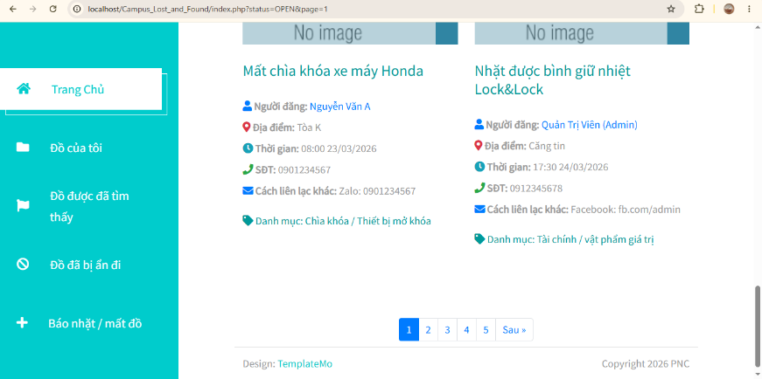
Giao diện chính của index (admin đang sử dụng).
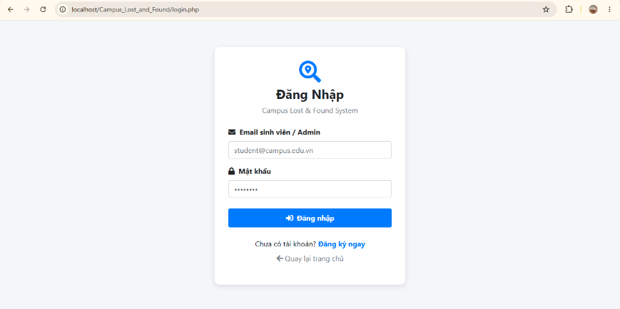
Giao diện đăng nhập.

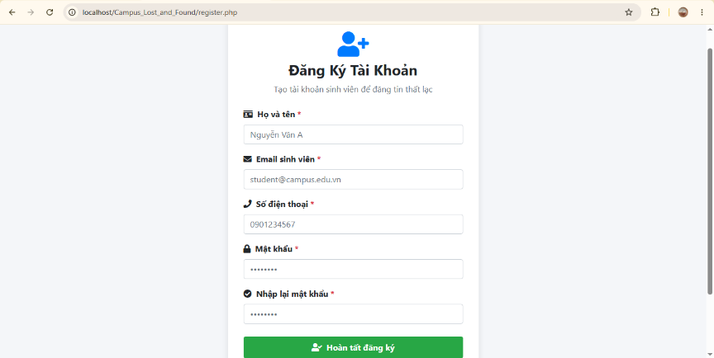
Giao diện đăng ký.
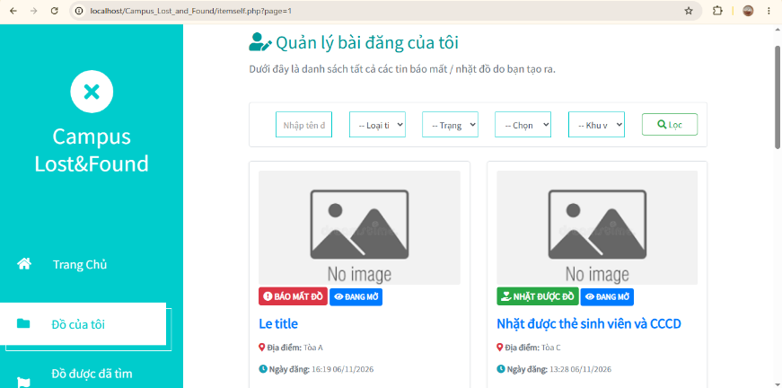
Giao diện quản lý bài đăng của chính mình.
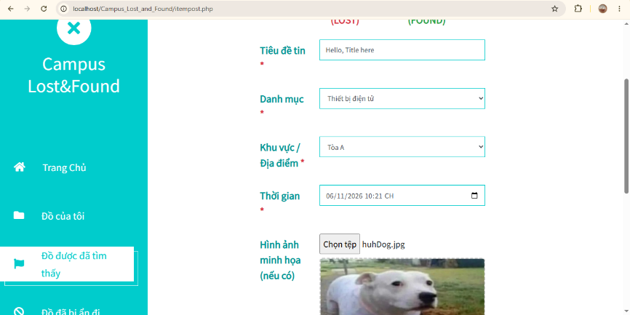
Giao diện tạo bài đăng mới.

SYSTEM DESIGN AND IMPLEMENTATION

System Architecture
3 Thành phần chính:
- Frontend: HTML, CSS và JavaScript. Hiển thị giao diện và gửi HTTP requests đến API.
- Backend: PHP. Tiếp nhận request, kiểm tra dữ liệu, xác thực người dùng và xử lý nghiệp vụ.
- Database: MySQL. Lưu trữ thông tin người dùng, bài đăng và các dữ liệu liên quan.
Sơ đồ kiến trúc:
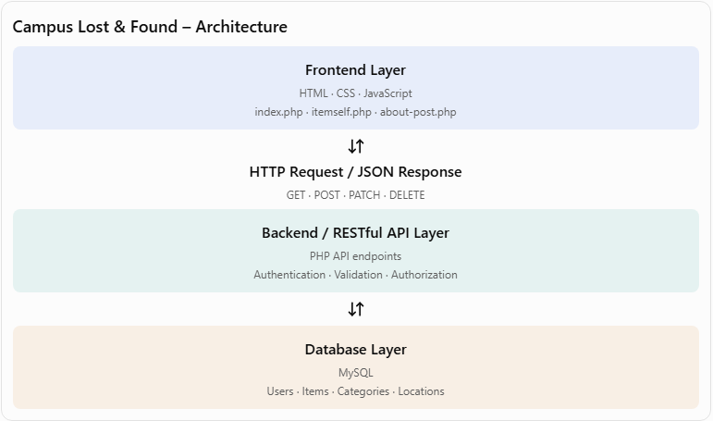

Database Design
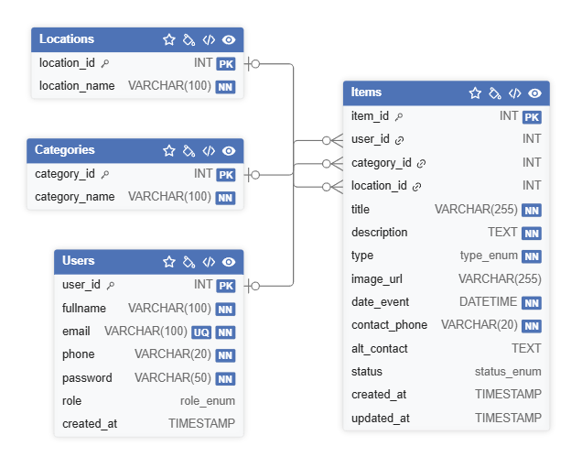
Database
Table | Mục đích
Users | Lưu thông tin về một người dùng
Items | Lưu thông tin về một bài đăng
Locations | Phân loại đồ vật
Categories | Phân loại vị trí trong khung viên trường
Table

RESTful API Design and Implementation

API Structure
Cấu trúc API của dự án:
api/
├── auth/
│ ├── login.php
│ ├── logout.php
│ └── register.php
│
├── items/
│ ├── detail.php
│ ├── index.php
│ ├── item.php
│ └── update-status.php
│
└── users/
├── me/
│ └── items.php
└── detail.php
Công việc của các nhóm:
auth/: Xử lý đăng nhập, đăng ký và đăng xuất.
items/: Xử lý các thao tác liên quan đến bài đăng.
users/: Lấy thông tin người dùng và bài đăng của người dùng hiện tại.

API Endpoints
HTTP Method | Endpoint | Description
GET | /api/items/index.php | Lấy danh sách bài đăng
POST | /api/items/index.php | Tạo bài đăng mới
GET | /api/items/item.php?id=n | Lấy thông tin bài đăng
PATCH | /api/items/item.php?id=n | Cập nhật thôn tin bài đăng
DELETE | /api/items/item.php?id=n | Xóa bài đăng
GET | /api/users/me/items.php | Lấy các bài đăng của người dùng hiện tại
GET | /api/users/detail.php?id=n | Lấy thông tin người dùng
POST | /api/items/update-status.php | Cập nhật trạng thái bài đăng
table

Example of RESTful API Response
Chọn api cụ thể:
GET /api/items/item.php?id=32
Ví dụ response:
{
"success": true,
"data": {
"item_id": 32,
"user_id": 2,
"category_id": 1,
"location_id": 1,
"title": "Le title",
"description": "Le Description",
"type": "LOST",
"image_url": null,
"date_event": "2026-11-06 16:19:00",
"contact_phone": "6767676767",
"alt_contact": "Le Extras",
"status": "OPEN",
"created_at": "2026-11-06 16:19:51",
"updated_at": "2026-11-06 22:18:13",
"category_name": "Thiết bị điện tử",
"location_name": "Tòa A"
},

…

}
Note: phần … của api là 2 table categories và location. Chúng được dùng để hỗ trợ chỉnh bài đăng.
Giải thích:
- GET: Yêu cầu server lấy thông tin resource.
- item.php?id=32: Xác định bài đăng cần truy xuất.
- success: Cho biết request có thành công hay không.
- data: Chứa thông tin bài đăng được trả về dưới dạng JSON.

Frontend and Backend Communication
Quy trình giao tiếp giữa frontend và backend:

Ví dụ Lấy danh sách bài đăng bằng GET:
…
const queryString = params.toString();

if (updateHistory) {
history.pushState(
{ page: page },
'',
window.location.pathname + '?' + queryString
);
}

const url = queryString
? `${API_URL}?${queryString}`
: API_URL;

if (paginationContainer) {
paginationContainer.innerHTML = '';
}

try {

const response = await fetch(url, {
method: 'GET',
credentials: 'same-origin'
});

const result = await response.json();

if (response.status === 401) {
window.location.href = 'login.php';
return;
}

if (!response.ok || !result.success) {
throw new Error(result.message || 'Không thể tải bài đăng.');
}

// Gọi function điều phối
renderPosts(result.data);

if (result.pagination) {
renderPagination(result.pagination);
}

} catch (error) {

console.error('API Error:', error);
…
Giải thích đoạn code:
Thành phần | Chức năng
params.toString() | Chuyển các tham số tìm kiếm thành query string.
history.pushState() | Cập nhật URL trên trình duyệt mà không cần tải lại trang.
fetch(url, ...) | Gửi HTTP request đến REST API.
method: 'GET' | Yêu cầu server lấy danh sách bài đăng.
credentials: 'same-origin' | Cho phép gửi cookie cùng origin, hỗ trợ xác thực bằng PHP Session.
response.json() | Chuyển JSON response thành JavaScript object.
response.ok | Kiểm tra HTTP response có thành công hay không.
renderPosts(result.data) | Hiển thị dữ liệu nhận được lên giao diện.
renderPagination() | Hiển thị các nút phân trang nếu API trả về thông tin phân trang.
table

Authentication and Authorization
Project hiện tại đang sử dụng:
- PHP Session để duy trì trạng thái đăng nhập.
- CSRF token để bảo vệ những request có thể thay đổi dữ liệu.
- Role STUDENT và ADMIN để phân quyền.
- Kiểm tra quyền sở hữu bài đăng trước khi cho phép sửa hoặc xóa.
sơ đồ Authentication and Authorization:
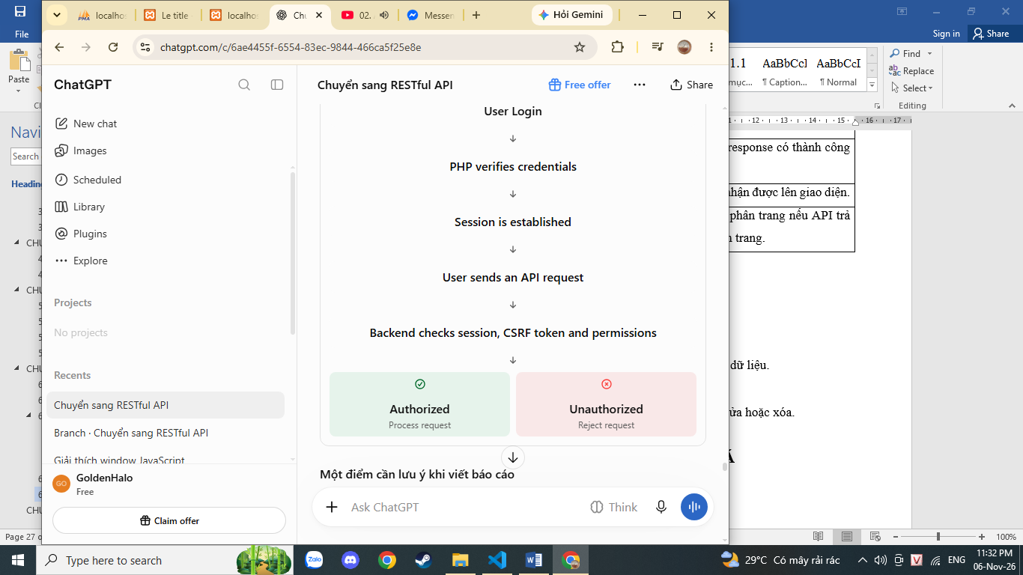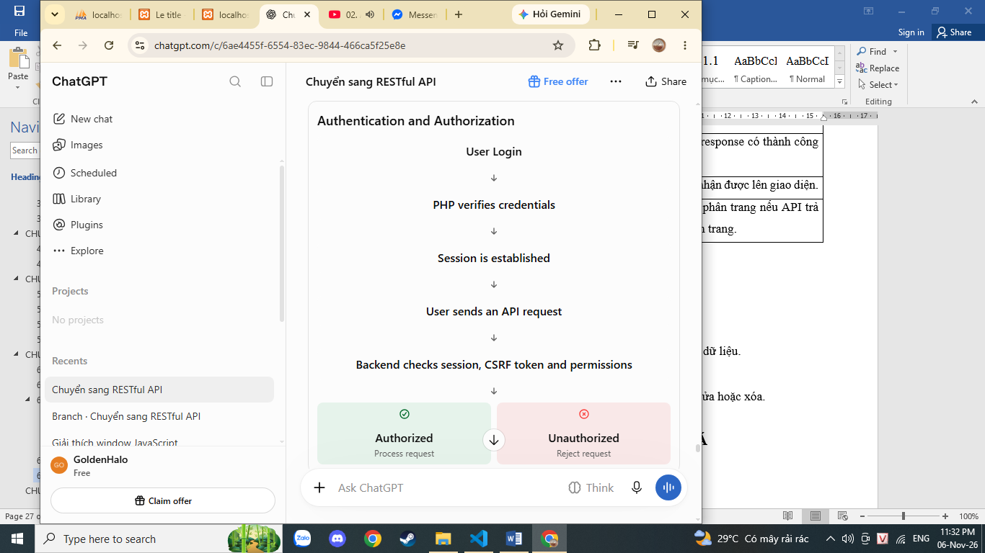
Image
Note: Việc lưu trạng thái đăng nhập bằng PHP Session phía server không đáp ứng hoàn toàn ràng buộc Stateless của REST theo nghĩa nghiêm ngặt. Hệ thống này có thể được coi là một hệ thống sử dụng REST-style APIs nhưng vẫn phụ thuộc vào session-based authentication.

Image Upload Implementation
Chức năng đăng ảnh cho phép người dùng đính kèm hình ảnh vào các bài thông báo tìm hoặc kiếm, giúp người người dùng nhận dạng và xác định đồ vật đã mất.

Lưu trữ hình ảnh
Hệ thống sử dụng thư mục uploads/items/ trên máy chủ để lưu trữ các tệp hình ảnh được tải lên. Thay vì lưu trực tiếp dữ liệu hình ảnh trong cơ sở dữ liệu, ứng dụng chỉ lưu đường dẫn đến hình ảnh trong cột image_url của bảng Items.

Quy trình tải ảnh lên
- Chọn hình ảnh: Khi tạo hoặc chỉnh sửa bài đăng, người dùng chọn một hình ảnh từ thiết bị cá nhân.
- Xử lý tại máy chủ: Backend tiếp nhận hình ảnh được tải lên và lưu tệp vào thư mục uploads/items/.
- Cập nhật cơ sở dữ liệu: Đường dẫn tương ứng của hình ảnh được lưu vào cột image_url trong bảng Items.
- Hiển thị hình ảnh: Khi thông tin bài đăng được truy xuất, frontend sử dụng đường dẫn hình ảnh đã lưu để hiển thị hình ảnh trên website.

Cập nhật hình ảnh
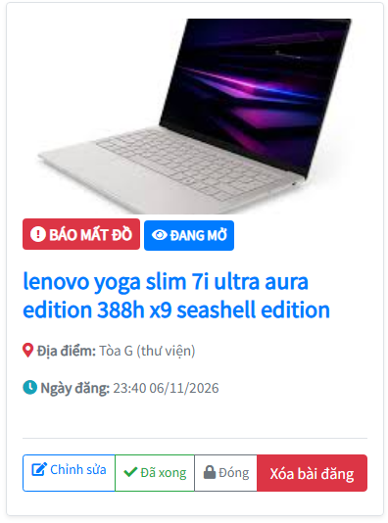
Hệ thống cũng hỗ trợ thay thế hình ảnh hiện tại khi người dùng chỉnh sửa bài đăng của mình. Sau khi hình ảnh mới được tải lên, cơ sở dữ liệu sẽ được cập nhật với đường dẫn hình ảnh mới. Frontend sau đó sử dụng đường dẫn đã cập nhật để hiển thị hình ảnh thay thế.

KẾT LUẬN

